*Praga + Danubio Clásico, Munich*

*Danubio*

13 días  5 días de circuito + 8 días de crucero

Oslo

**DESCUENTO**

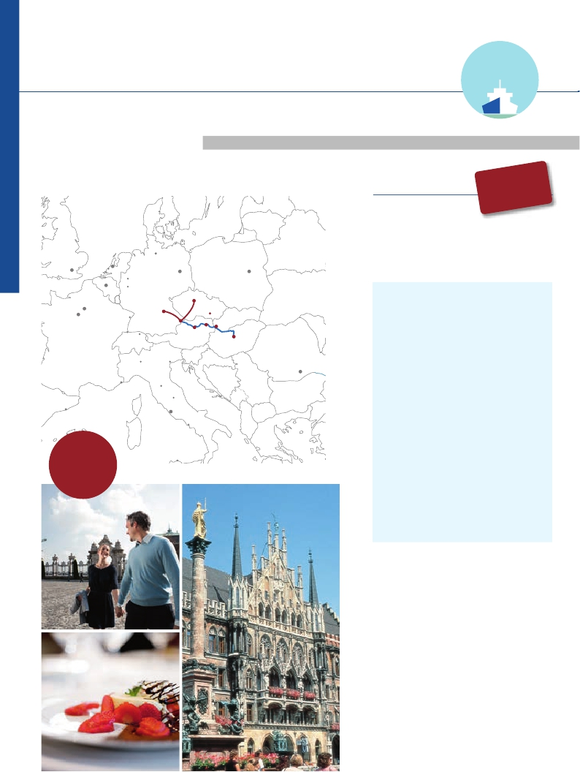

Praga, Bratislava, Budapest, Viena, Munich...

FINLANDIA

NORUEGA

Helsinki

San Petersburgo

SUECIA

ITINERARIO

Moscú

Día Ciudades

desde

FLETADO

PARCIALMENTE

2.820 $

**(1)**

-300 $

**EPORCAMAROT**

Dublin

RUSIA

1 PRAGA

Traslado al hotel. Alojamiento

2 PRAGA

Hamburgo

Visita panorámica de la ciudad

Amsterdam

Londres La Haya

Colonia

Berlin

Varsovia

POLONIA

Kiev

3 PRAGA

Visita opcional a Karlovy Vary

Versalles

Praga

Munich Brno

Bratislava

Melk Viena Budapest

Bruselas

Bonn

ALEMANIA

París

Estrasburgo

Passau

Basilea Zurich

FRANCIA                                         HUNGRIA   RUMANIA

UCRANIA

Inicio crucero               llegada  salida

4 PRAGA-ENGEHARTSZELL           – 17.00

Embarque en A-ROSA DONNA

5 VIENA (Austria)              14.00     –

Por la tarde visita de la ciudad.

Por la noche concierto música

de Mozart y Strauss (opcional).

Milano

Monaco

Venecia

Florencia

Asís

Bucarest

6 VIENA (Austria)                 – 18.30

Visita a Viena Artística (opcional)

7 ESZTERGOM (Hungría)         08.00 10.30

Visita a pie.

Madrid

Barcelona

Roma

BUDAPEST (Hungría)           15.00

AÑA

oba

Palma

Asistencia

a bordo

y visitas

turísticas

en castellano

Napoles

Palermo

Catania

Visita panorámica de Budapest

Budapest de noche con folklore (opcional)

8 BUDAPEST (Hungría)              – 16.00

Visita Budapest Artística (opcional)

9 BRATISLAVA (Eslovaquia)        09.00 17.00

Visita a pie de la ciudad

10 VALLE WACHAU (Austria)          –     –

MELK (Austria) 12.30 16.00

Visita a la Abadía (opcional)

11 ENGEHARTSZELL-MUNCH 07.30 –

Desembarque y traslado al hotel

12 MUNICH

Visita panorámica de la ciudad

13 MUNICH

Traslado al aeropuerto

(1) Reservando antes del 31 de Enero de 2018

86

DANUBIO

*Itinerario nº* 20



13 dias: Praga, Crucero por el Danubio, Munich

DÍA 1. PRAGA

5%  Restodías antes de la salida

Llegada a Praga, asistencia por nuestro personal español

y traslado al hotel. Tiempo libre. Alojamiento.

DÍA 2. PRAGA

Desayuno buffet. Visita de la ciudad de Praga. Durante

la Visita panorámica veremos: la Plaza de la Republica,

donde se encuentra una de las más antiguas torres

de Praga: la Torre de la Pólvora y la Casa Municipal;

la Plaza de Wenceslao, la más grande de las tres

gigantescas plazas construidas por Carlos IV para su

Ciudad Nueva. Por la tarde visita opcional a Praga

artística. Alojamiento.

DÍA 3. PRAGA

Desayuno buffet. Excursión opcional de día completo a

la cercana y famosa población de Karlovy Vary, ciudad

balneario más grande e importante de la República

Checa. Alojamiento.

DÍA 4. Crucero Danubio: PRAGA-ENGEHARTSZELL

Desayuno buffet. A primera hora de la mañana traslado

al puerto de Engehartszell para embarcar en el crucero

A-Rosa DONNA, donde las señoras serán recibidas

con una rosa. Acomodación. Tiempo libre. Copa de

bienvenida y cena buffet. Noche a bordo.

DÍA 5. Crucero Danubio: VIENA

Pensión completa a bordo. Cuando usted se despierte,

el A ROSA DONNA seguirá navegando por una de las

partes más bellas del Danubio. Disfrute de un excelente

desayuno y de las vistas desde la cubierta-solárium.

Almuerzo buffet a bordo. A las 14.00 hrs el buque

atracará en Viena. Por la tarde, visita incluida en nuestra

programación a la ciudad, antigua capital del Imperio

Austrohúngaro, una maravilla para los sentidos. Tiempo

libre en la ciudad. Regreso al barco. Oportunidad

también para asistir a un concierto de música clásica con

obras de Mozart y Strauss. Cena buffet y noche a bordo.

DÍA 6. Crucero Danubio: VIENA

Pensión completa a bordo. Tenemos todo el día por

delante (hasta las 20.00 h.) para seguir visitando

Viena. Por la mañana, visita opcional al Palacio

de Schonnbrunn, antigua residencia estival de los

emperadores. Visita, también opcional, a la Ópera de

Viena. Regreso al barco para nuestro almuerzo buffet

a bordo. Tarde libre para continuar paseando por esta

maravillosa ciudad. A las 20.00 hrs zarparemos hacia

Hungría. Navegación. Cena y noche a bordo.

DÍA 7. Crucero Danubio: ESZTERGOM-BUDAPEST

Pensión completa a bordo. Cuando Ud. despierte

A las 17.00 h. zarparemos hacia Eslovaquia. Noche a

bordo.

DÍA 9. Crucero Danubio: BRATISLAVA

Pensión completa a bordo. A las 9.00 hrs. estaremos

entrando en Bratislava, la capital de Eslovaquia. Después

del desayuno, visita a pie de la ciudad. Recorreremos

su casco histórico con múltiples palacios, iglesias y

museos. Regreso a bordo para el almuerzo buffet. Por

la tarde tiempo libre. A las 18.00 h. zarparemos hacia el

Wachau. Cena buffet a bordo. Navegación.

DÍA 10. Crucero Danubio: MELK

Pensión completa a bordo. Mañana de navegación por

una de las zonas más bellas por las que transcurre el

Danubio, el llamado “Wachau”.

A lo largo de toda la mañana, disfrutaremos de

bellísimos paisajes. A las 12.30 h llegaremos a

Melk. Participe en una excursión opcional en la cual

visitaremos Melk con su Abadía benedictina. Almuerzo

buffet a bordo. Tarde libre. Cena buffet. Noche a bordo.

INCLUIDO

•**Crucero A-ROSA DONNA**, pensión completa a bordo.

Desayuno, almuerzo y cena en excelentes buffets.

Incluido agua mineral.

•**Pensión completa “Plus”:** Snack a mediodía el día

del embarque. Durante la estancia en el barco, les

ofreceremos sobre las 15 h., café y té acompañado

de pasteles. Agua mineral en la cabina: 1 botella por

persona a la llegada.

•**Alojamiento** en camarotes dobles con 2 camas bajas y

baño completo.

•**Maleteros:** para embarque y desembarque.

•**Asistencia** permanente a bordo en castellano.

•**Visitas incluidas en castellano:**

Panorámica de Praga

Panorámicas de Viena,

Panorámicas de Budapest,

Panorámicas de Bratislava.

•**Barco fletado en exclusiva por Panavisión**

**Cruceros.**

n Bebidas**Premium 310 $**

n Bebidas**Clasic 185 $**

DÍA 11. ENGEHARTSZELL-MUNICH

Desayuno buffet. Desembarque y traslado grupal al

hotel. Tiempo libre. Alojamiento.

Día 12. MUNICH

Desayuno y visita de la ciudad de Munich, en la que

destacamos el Castillo y parque Nymphemburg, el

famoso carrillón de Glockenspiel, la ciudad Olímpica,el

imponente edificio renacentista de la Iglesia de San

Miguel, la Catedral gótica en la que se conservan

aún vidrieras de los siglos XIV al XVI, etc. Tarde libre.

Alojamiento.

DÍA 13. MUNICH

Desayuno buffet. A la hora indicada traslado al

aeropuerto. Fin del viaje y de nuestros servicios.

**NOCHES EXTRA**

Si lo desea prolongue su estancia

añadiendo noches extras.

Praga ..........................................    95 $

Munich ........................................   150 $

Precios netos por persona en habitación doble

HOTELES previstos, o similares

Praga:      K + K Fenix ****            Céntrico

Munich:     Holiday Inn City Center****    Ciudad

Descuentos venta anticipada

• Reservas antes del 31 de Enero de 2018

-300$

por camarote

• Reservas con 60 días de antelación

10% reservandorecuadroantes de la salida

Fechas con 60 días

fechas, reservando

60

Este descuento no es acumulable a otras ofertas o promociones.

No se aplica sobre tasas, visados, incremento de carburante.

estaremos en Hungría, concretamente en Estzergorm.

Después de un excelente desayuno, realizaremos una

visita incluida al Recodo del Danubio. A las 10.30

zarparemos hacia Budapest. Almuerzo buffet a bordo.

Por la tarde, visita incluida a esta hermosa ciudad.

Podemos admirar el Parlamento, la Ópera, la Catedral

de San Esteban, el Castillo, etc. Cena buffet y noche

a bordo. Si lo desea, participe en una visita nocturna

a Budapest (opcional) para admirar sus iluminaciones

declaradas por la UNESCO Patrimonio de la Humanidad,

finalizaremos la visita con la asistencia a un espectáculo

folklórico. Noche a bordo.

DÍA 8. Crucero Danubio: BUDAPEST

Pensión completa a bordo. Tenemos todo el día para

seguir visitando y disfrutando de esta bella ciudad.

Entre otras actividades les proponemos una visita al

Parlamento de Budapest (opcional). Almuerzo buffet a

bordo. Tiempo libre para seguir recorriendo Budapest.

PRECIOS POR PERSONA camarote doble en $

Salidas                         Cabina A   Cabina S   Cabina A   Cabina C

Ext. triple      Exterior       Exterior     Con balcón

Abril        26                  2.820        3.145        3.515        3.950

Mayo       10  17  24         2.820        3.145        3.515        3.950

Junio        7  14  21         2.820        3.145        3.515        3.950

Agosto      23  30             2.890        3.225        3.610        4.080

Septiembre    6  13  27         2.820        3.145        3.515        3.950

Octubre      4  11  18         2.820        3.145        3.515        3.950

Tasas crucero y varios 150 $

Spto. individual: En el crucero no existen camarotes individuales. Se debe utilizar doble como uso single y, por ello, el suplemento

es el 80%. En hoteles del circuito 350 $.

Notas: El precio no incluye: Tasas de puerto, propinas (entre 5 y 8 euros por persona y día), teléfono y otros gastos no

especificados como incluidos en el itinerario.

Niños gratis (2 a 12 años): en habitación triple, con 2 adultos, gratis. En categoría A. De 2 a 12 años, incluidos, en habitación

doble compartiendo con 1 adulto descuento del 20%.

87

DANUBIO